※如何在國民旅遊卡檢核系統網站查詢個人消費情形：
以本人帳號及密碼，點選系統「公務人員」進行查詢。

國民旅遊卡檢核系統 https://inquiry.nccc.com.tw/html/index.html

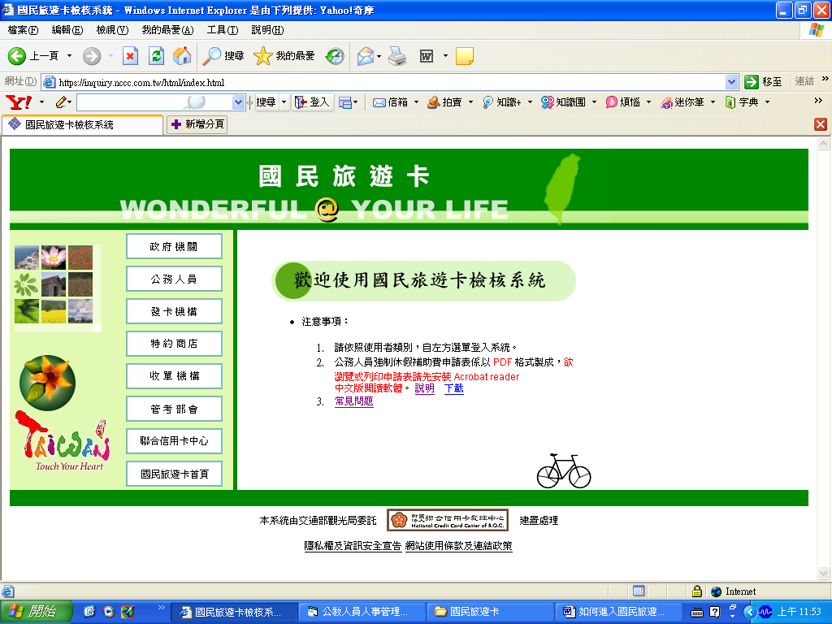

Q1、 | 公務人員之帳號及密碼應如何申請？

答： | 為確保使用者的資料安全性，檢核系統登入時，須先登入帳號及密碼，以便確認登入者係為本人使用，而非他人登入。  公務人員的帳號及密碼，係由發卡機構於發卡時一併提供，並預設初次登入之密碼，在公務人員使用預設密碼首次登入後，系統將要求立即重新設定，以確保只有使用者本人知道自己的密碼，只要公務機關已向「國民旅遊卡」發卡機構完成「國民旅遊卡」之申請作業，發卡機構在寄送「國民旅遊卡」時，即會一併賦予公務人員每人一組帳號及密碼，以供進入檢核系統網站查詢消費情況，並不須額外申請。  公務人員帳號及密碼之控管亦由發卡機構負責，如果發生帳號及密碼鎖碼之情形，請逕洽發卡機構，由其恢復帳號及密碼之使用。發卡機構洽詢電話請參： http://travel.nccc.com.tw/text/banks/banks.htm。

Q2、 | 密碼輸入錯誤三次導致帳號失效時，應如何處理？

答： | 如果在密碼修改完成後，未先登出系統，即回到上一頁並以新密碼登入，或因為不確定密碼是哪一個，而發生密碼輸錯三次導致帳號失效的情形，由於公務人員帳號密碼係由發卡機構所賦予，帳號密碼之管理亦由發卡機構負責，故請洽詢發卡機構，由發卡機構恢復帳號及密碼之使用。  公務人員進行密碼修改，請於密碼修改完成後，先關閉"密碼修改完成"畫面，並重新由「國民旅遊卡」檢核系統網站首頁(https://inquiry.nccc.com.tw) 進入檢核系統，然後選擇"公務人員"選項，進入"公務人員功能畫面"後，重新以帳號及新密碼登入即可。  若特約商店發生上述請形時，請洽詢簽約之收單機構，由收單機構恢復特約商店帳號及密碼之使用。

Q3、 | 忘記帳號密碼該怎麼辦？

答： | 公務人員請洽各發卡機構查詢帳號密碼，服務電話請參：http://travel.nccc.com.tw/text/banks/banks.htm。

